YÜRÜYÜŞ
Müsabaka Yeri: | Aydın Adnan Menderes Stadyumu | Parkur:  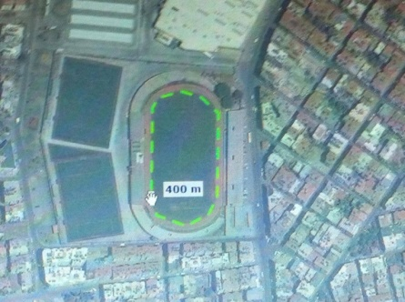
Turnuva Direktörü: | Bilgin BİLGİNER
Başhakem: | Bilgehan BULUT
Hakem: | Rukiye AYDOĞAN  Fethi ATALAR  Derya AÇIK
Şehir: | Aydın
Tarih: | 07/05/2016 cumartesi Saat 18:00 de başlayacaktır.

